港島童軍229旅
2010年親子夏令營通告

歡迎各位家長 / 童軍 / 幼童軍 / 小童軍及幼兒童軍參加本旅2010年度親子夏令營。為使各位盡情享受各項活動，茲詳列各注意事項如下：

(一) 日 期: 2008年8月28日至8月29日 (星期六至星期日)
(二) 地 點 : 香港青年協會賽馬會西貢户外訓練營
地址： | 西貢大網仔路DD256地段
電郵： | otc@hkfyg.org.hk
網址： | www.hkfygotc.com
電話查詢： | 2792 2727
傳真： | 2792 6363

(三) 集合時間 / 地點
- i) 港島 - 上午7:45：灣仔地鐵站上蓋B1出口家計會/中旅社門前
ii) 九龍及新界 - 上午 8:05：九龍塘理想酒店
- 悉逢繁忙時間及地點，敬請準時，逾時不候
- 請將乘車與否及上車地點以電郵或電話通知下列領袖：
童軍 ：魏啟樑 訓練員 scoutermargaret@gmail.com
幼童軍 ：許舜莉副團長 skwok2537@gmail.com
小童軍及幼兒童軍 ： 莫志明副團長 mokraymond@hotmail.com

(四) 不隨隊者入營方法請參考附件 1(營地不設泊車位)

(五) 營冊
- 將會於8月23日或24日以電郵發出，請留意及自行列印。

(六) 制服
- 童軍及領袖於入營及離營時必須穿著整齊制服及黑皮鞋
- 幼童軍於入營及離營時必須穿著整齊制服，可穿運動鞋
- 小童軍及幼兒童軍於入營及離營時必須穿著黄色户外運動服，可穿運動鞋
- 請帶備衣架以掛制服

(七) 報到
- 請各人在到達上車地點盡快向相關領袖報到。
灣仔 ：許舜莉、陳瑞娟
九龍塘：陳曼欣

(八) 離營
8月29日星期日離營返灣仔途中會在九龍塘停站
(視乎交通程況，到達時間約：九龍塘 16:50、灣仔 17:05。)

(九) 營燈會：
所有營友必須帶備電筒、制服成員更必須帶備營火袍。欠奉者需在營燈會中負責一額外表演節目

(十) 行裝準備
- 請用背囊，不宜用拖喼
- 請留意附件2詳列的個人物資表 / 小隊物資表(由各小隊隊長負責)
- 所有童軍成員在營外進行活動時，必須穿上黃色户外運動服以便鑑別

(十一) 營隊長 : 孫凱平、招浩鈞（請準備旅旗物資）
小隊隊長 : 羅善賢、葉穎彤、廖子悠、孫棨淦、李欣樺、賴駿鋒

(十二) 特別營規
1. 各小隊需輪流清潔場地及向所有領袖及家長提供協助。
1. 各小隊應於用膳時同坐一桌。
2. 所有營友必須於晚上十時前離開異性營舍。晚上十時起所有活動必須停止，營友必須返回營舍休息。午夜12時後必須靜止，請勿騷擾其他營友。
3. 不得使用營舍電腦室。
4. 不得攜帶或使用任何個人電子遊玩設施。(領袖將會代為保管至營期後發回。)
5. 活動期間請勿收聽個人音響設備。
6. 保持營舍整齊清潔，並準備8月29日8:45至9:00 a.m.進行之晨檢環節

(十三) 注意事項
1. 為免混亂，不克出席之營友不得將宿讓予異性。
2. 為方便營友進出取物，議決營舍不上鎖，營友請將貴重財物跟身

(十四) 水上活動
- 凡參加水上活動者須年滿12歲或以上，必須穿著救生衣(由營地提供)、包跟運動鞋(自備)，並須在營地職員及教練指導下進行活動。參加者須諳泳術（能穿救生衣游泳），營地有權要求參加者接受游泳測試。

(十五) 泳池
- 營地內泳池開放時間 (9:00-13:00 及 14:00-18:00) ，請自備裝備。

(十六) 天氣應變措施
- 請參考營刊內詳列，及留意領袖及隊長的電話通知。
營長 魏啟樑 啟
2010年8月23日

附件 1 : 自行安排交通：
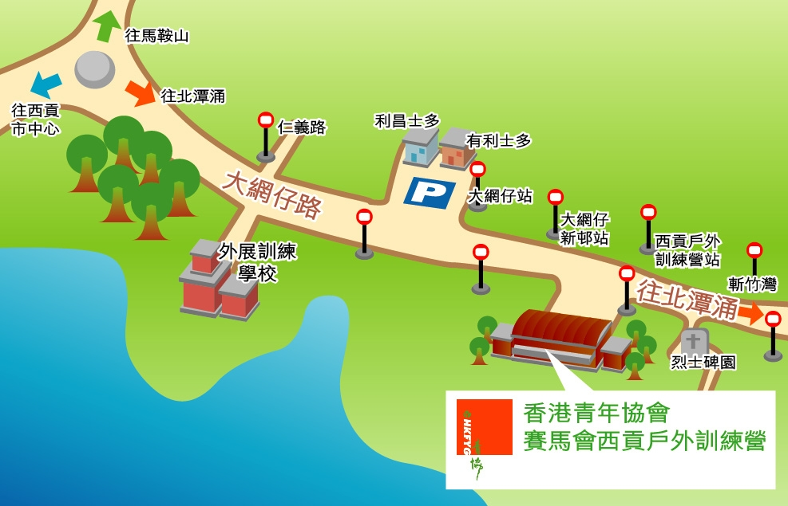

- 不隨隊入營者必須預先通知上列領袖，並各

- 使用公共交通工具的營友可以先前往西貢市中心：
  - 在鑽石山地鐵站（C出口) 乘搭92號巴士
  - 沙田新城市廣場乘搭299號巴士
  - 調景嶺地鐵站乘搭792M號巴士
  - 彩虹地鐵站（C2出口）乘搭1A號小巴
  - 九龍灣德福花園乘搭1號小巴
  - 將軍澳新都城乘搭12號小巴
  - 坑口地鐵站乘搭101M號小巴
  - 旺角登打士街、觀塘宜安街、九龍城龍崗道亦有紅色小巴前往西貢市

- 再從西貢巴士總站出發，乘 94 號巴士或 7 號及 9 號小巴便可抵達本營地；假日可在鑽石山地鐵站站乘 96R 巴士直達本營地。
巴士站落車站名:西貢戶外訓練營
- 此外，營地不設泊車位，自行駕車人仕可將車輛停泊於營地前約 400 米外的大網仔免費公眾停車場後步行約七分鐘至本營地。

附件 2 : 個人物資表

物資 | 備註
整齊童軍制服及衣架 | 童軍成員適用
229户外制服 | 童軍成員適用
黄/綠簿仔 | 童軍成員適用
替換內、外衣服
太陽帽
膠凉鞋或拖鞋
毛巾, 梳洗用品, 牙刷, 牙膏, 梳, 潤膚品
汗巾, 手帕
SILVA 指南針、哨子 | 定向追縱用
萬用小刀
手錶
電筒或頭燈，連後備電池 | 營燈晚會必需品
水壺
雨褛或雨具
廁紙, 紙巾
手提電話
筆、紙或小記事簿
八達通咭、零用錢
太陽油
相機 | 個人隨意
防蚊用品
營火袍 | 營燈晚會必需品
勞工手套 | 竹筏紮作、獨木舟用
[白飯魚]或涉水鞋* | 竹筏、獨木舟用
泳衣 | 泳池用品
眼罩 | 泳池用品
*參加獨木舟及竹筏活動者必須穿著密頭鞋(如白飯魚) (附件4)

附件 3 : 程序表
2010年8月28日 ( 星期六 )
8:45-9:00 | 到達 / 小隊分配 (李碧蘭) / 展旗 ( 值日隊長：羅善賢 ) / 營地簡介
9:00-11:00 | 獨木舟 ***  12歲以上  已報名人士  (24人)  10:00 取午餐  ( 郭銳華 )  *** 須年滿12歲或以上能穿救生衣游泳者參加(參加者須自備水鞋或包跟運動鞋) | 熱身活動  15歲以上  (16人)  ( 楊敏健 ) | 游繩下降  8歲以上  (30人)  ( 陳曼欣 ) | 竹筏 ***  12歲以上  (10人)  ( 彭碧璇 ) | 環境探索  8歲以下  ( 李永康 )
11:00-13:00 |  | 巨人梯  15歲以上  (16人)  ( 楊敏健 /  鄧常君 ) | 幼童軍總監挑戰盾訓練  互動室 A  ( 陳振炎 ) |  | 游泳  8歲以下  ( 梁詠儀 /  莫志明 )
13:00-13:45 |  | 午餐
13:45-14:00 |  | 自由時間
14:00-16:00 |  | HighＶ  15歲以上  (16人)  ( 楊敏健 / 彭碧璇 ) | 運動攀登  8歲以上  (30人)  ( 陳瑞娟 ) | 歷奇活動  12歲以上  (10人)  ( 許舜莉 ) | 14:00-15:00  會議室A  8歲以下  ( 梁詠儀 /  莫志明 )
15:00-17:00 | 家長座談會 會議室Ａ ( 孫慧玲 )
16:00-17:00 | 營舍分配 ( 李碧蘭 / 龔嘉儀 )
17:00-17:45 | 自由時間 ( 可游泳 ) / 定向遊戲領袖及深資童軍會議
17:45-18:00 | 降旗 ( 值日隊長：葉穎彤 )
18:00-18:45 | 晚餐
19:00-20:00 | 晚會前準備 ( 各小隊 )
20:00-22:00 | 營燈晚會 ( 郭銳華 / 廖芷霑 / 郭頌熙 / 陳俊人 )
22:00-23:00 | 梳洗 / 休息
2010年8月29日 ( 星期日 )
7:30-8:00 | 全體：升旗 ( 值日隊長：廖子悠 ) / 早操 ( 楊敏健 )
8:00-8:45 | 早餐
8:45-9:00 | 晨檢 ( 郭銳華 / 李碧蘭 / 李永康 / 楊敏健 ) / 水彈製作 ( 家長 )
9:00-11:00 | 水戰 ( 李永康 / 深資童軍 )
11:00-12:00 | 梳洗 / 收拾 / 營舍檢查 ( 李碧蘭 / 李欣樺 / 賴駿鋒 )
12:00-13:00 | 午餐 / 休息
13:00-16:00 | 定向遊戲 ( 李永康 / 高泰芬 / 許世祺 / 陳瑞娟 / 陳曼欣 / 鄧常君 / 莫志明 / 深資童軍 )
16:00-16:15 | 營後檢討 ( 魏啟樑 / 李永康 / 李碧蘭 / 郭銳華 )
16:15-16:30 | 降旗 ( 值日隊長：孫棨淦 ) / 合照 ( 楊敏健 ) / 離營

附件4：

參加獨木舟活動名單

郭頌熙 | 陳俊人 | 鄭諾欣 | 陸正原 | 孫凱平 | 招浩鈞
羅善賢 | 莫芷伶 | 范柏謙 | 曾耀庭 | 陳彥縉 | 廖子悠
吳卓稀 | 吳卓稀爸爸 | 楊礎彥 | 呂晶 | 李欣樺 | 許湛榮
郭皓昕 | 許澤榮 | 何靖 | 林映河爸爸 | 林映河媽媽 | 許世祺

參加竹筏活動名單

孫棨淦 | 葉子勤 | 梁鈞鋮 | 郭俊勤 | 楊穎雯
張煒林 | 陳筱晴 | 郭晴暉 | 戴千逸 | 陳映喬

以上參加獨木舟及竹筏活動者必須穿著密頭鞋(如白飯魚)

